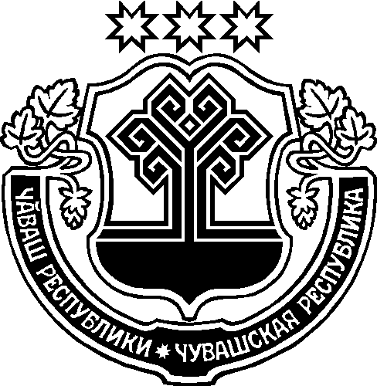  ЧĂВАШ РЕСПУБЛИКИН  ЭЛĚК РАЙОН  АДМИНИСТРАЦИЙĚ  ______________________  АДМИНИСТРАЦИЯ  АЛИКОВСКОГО РАЙОНА  ЧУВАШСКОЙ РЕСПУБЛИКИ  429250, с. Аликово, ул. Октябрьская, д. 21  тел. 8 (235) 2-23-15, 2-27-70  № |  | Администрация Главы  Чувашской Республики
Информация
о результатах рассмотрения обращений граждан в
Аликовском районе за I квартал 2021 года

В январе - марте 2021 года в Аликовском районе рассмотрено 11 письменных обращений граждан, устных –0.
По сравнению с I кварталом 2020 года количество обращений в I квартале 2021 года уменьшилось на 2 обращений (13 обращения в I квартале 2020 года).
Из общего количества обращений 5 поступило через вышестоящие органы: 3 – через Администрацию Главы Чувашской Республики, 1- через депутата Государственной Думы, через Администрацию Президента Российской Федерации- 1.
Наибольшее количество граждан обращаются по вопросам строительства автодороги (3), о проведении водоснабжения (2) и вопрос о дополнительных мерах по повышению качества жизни (2), о расчистке автодороги от снега (4).
По количеству обращений лидирует Илгыщевское сельское поселение всего (4) обращений, на 2 месте – Аликовское сельское поселение (2), на 3 месте Шумшевашское сельское поселение– (1),Большевыльское сельское поселение (1).
Результаты исполнения письменных обращений следующие: разъяснено – 8, на рассмотрении - 3.
Все обращения, заявления и предложения регистрируются и рассматриваются согласно утвержденному порядку. Сроки обращений соблюдаются. Всем обратившимся даны разъяснения и рекомендации по существу их вопросов. Нарушений в рассмотрении письменных обращений граждан не выявлено.

Глава администрации
Аликовского района А.Н.Куликов

Исп.Николаева И.Г.
Тел.8(83535)22-3-15

